Правила безопасного поведения при входе в метро и на эскалаторе
- Печать
Тематическое занятие (классный час) «Правила безопасного поведения при входе в метро и на эскалаторе» направлено на воспитание у обучающихся чувства ответственности за личную безопасность, ценностного отношения к своему здоровью и жизни.
В ходе занятия обучающиеся ознакомятся с историей возникновения метрополитена, работой Московского метро во время Великой Отечественной войны.
Предлагаем вашему вниманию методические материалы для проведения в 4–11-х классах тематического занятия (классного часа) «Правила безопасного поведения при входе в метро и на эскалаторе».
Автор: Е. В. Ляхова
Рекомендации по работе с презентацией к тематическому занятию (классному часу)
«Правила безопасного поведения при входе в метро и на эскалаторе» для обучающихся 4–11-х классов
Вариант проведения занятия [PDF] [DOCX]
Презентация [PDF] [PPTX]
Цель: создание педагогических условий для воспитания чувства ответственности за личную безопасность, ценностного отношения к своему здоровью и жизни, обеспечения безопасного поведения в опасных и чрезвычайных ситуациях.
Задачи:
- изучение и освоение обучающимися правил поведения в метрополитене, при входе в метро и на эскалаторе, алгоритма действий при возникновении чрезвычайных ситуаций;
- формирование понимания обучающимися необходимости соблюдения правил безопасного поведения в метрополитене;
- формирование и развитие умения принимать обоснованные решения в каждом конкретном случае с учётом реально складывающейся обстановки и личностных возможностей, самостоятельно оценивать правильность принимаемого решения для сохранения личной безопасности;
- воспитание чувства ответственности за личную безопасность, ценностного отношения к своему здоровью и жизни;
- воспитание культуры поведения на эскалаторе в метрополитене;
- овладение умениями определять потенциальные опасности и правильно действовать в случае их наступления.
Оборудование:
Мультимедийное оборудование, ноутбук, планшет, смартфон.
Методический материал носит рекомендательный характер. Учитывая особенности каждого класса, учитель может варьировать задания, их количество и этапы занятия.

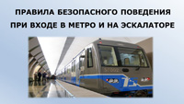Вопросы обучающимся:
– Как вы добираетесь в школу?
– Какими видами транспорта вы пользуетесь?

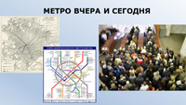Вопросы обучающимся:
– Как вы думаете, какой из перечисленных видов транспорта перевозит наибольшее количество пассажиров?
– В чём, на ваш взгляд, преимущество метрополитена перед другими видами общественного транспорта?
Учитель даёт краткую характеристику метрополитена, знакомит обучающихся с историей метрополитена (возникновение метро, функция метро во время Великой Отечественной войны), или заслушиваются заранее подготовленные сообщения обучающихся.
http://mosmetro.ru

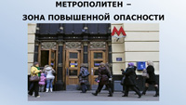Вопросы обучающимся:
– Задумывались ли вы, почему метрополитен – зона повышенной опасности?
– С какими сложными ситуациями мы можем столкнуться в метрополитене?
Аргументируйте свой ответ.

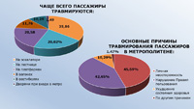Задание обучающимся:
– Рассмотрите слайд, проанализируйте полученную информацию.
Вопрос:
– Где чаще всего травмируются пассажиры?

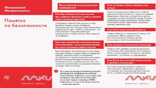Для информации:
Московский метрополитен разработал памятку для пассажиров о правилах поведения в экстренных ситуациях.
Вопрос обучающимся:
– Где в метрополитене вы встречали правила поведения в экстренных ситуациях?
Для информации:
Полный список Правил пользования Московским метрополитеном можно найти на сайте перевозчика www.mosmetro.ru, а также в вагонах поездов и в вестибюлях метрополитена.

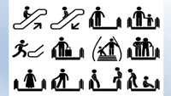Задание обучающимся:
Рассмотрите представленные знаки.
Вопрос:
– Как вы думаете, что означает каждый из них?

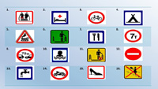Задание:
– Выберите из представленных знаков те, которые вы можете встретить в метро.
– Объясните, что они означают.

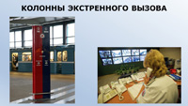Задание:
На всех станциях Московского метрополитена можно увидеть колонны экстренного вызова. Подумайте, какова их функция.
Вопрос:
– Что ещё можно сделать, если на ваших глазах произошла нестандартная ситуация?
Используя активную ссылку, учитель знакомит обучающихся с работой ситуационного центра метрополитена.
http://mosmetro.ru/press/video/sit_center/

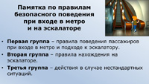Учитель делит обучающихся на группы. В составе группы, используя материалы классного часа, а также собственный опыт, полученный в результате пользования метрополитеном, школьники разрабатывают памятку.

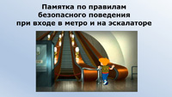На завершающем этапе классного часа каждая группа обучающихся представляет свою памятку. Можно также провести конкурс на лучшую памятку.

